Chapter 10. 동적 라우팅 설정 (RIP)

항목 | 내용
PT 장비 | 2811 4대(net1~net4, WIC-2T), 2960 4대, PC 8대 — Chapter 9와 동일

0. 학습 목표
- 정적 라우팅의 불편(경로를 사람이 모두 입력, 장애 시 수동 수정)을 동적 라우팅이 어떻게 해결하는지 설명할 수 있다.
- RIPv2를 설정하고 라우팅 테이블의 R 코드와 [120/홉 수]를 해석할 수 있다.
- 단일 영역(area 0) OSPF를 설정하고 와일드카드 마스크, router-id, 이웃 상태(FULL), [110/cost]를 설명할 수 있다.
- 같은 목적지를 정적·RIP·OSPF로 동시에 알 때 관리 거리(AD)로 어느 경로가 테이블에 올라가는지 확인할 수 있다.
- passive-interface로 LAN 쪽에 라우팅 정보를 보내지 않게 하고, 링크 장애 시 RIP와 OSPF의 수렴 차이를 관찰할 수 있다.

1. 준비작업

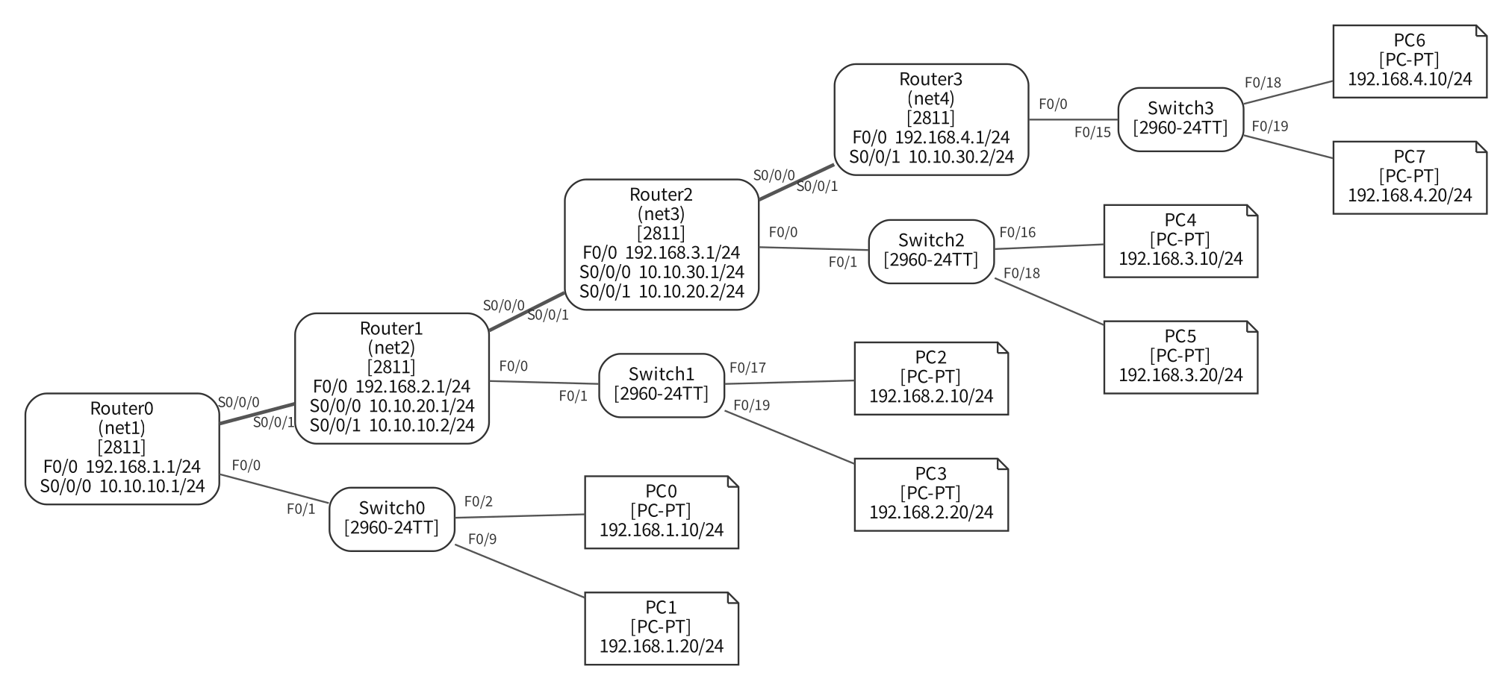
Chapter 9과 동일한 토폴로지 (변경 없음)

2. 핵심 개념

2-1. RIP와 OSPF 비교 추가
항목 | RIP v2 | OSPF
분류 | 거리 벡터 | 링크 상태
메트릭 | 홉 수 (최대 15, 16 = 도달 불가) | cost = 100 Mbps ÷ 인터페이스 대역폭
관리 거리(AD) | 120 | 110
업데이트 | 30초마다 테이블 전체, 224.0.0.9 | 변화가 생길 때 LSA, Hello 10초, 224.0.0.5
수렴 속도 | 느림 (수십 초 ~ 수 분) | 빠름 (수 초)
network 문 | 클래스풀 네트워크 번호만 | 네트워크 + 와일드카드 + area
이웃 관계 | 없음 (그냥 방송) | Hello로 이웃을 맺고 FULL 상태 확인
라우팅 테이블 코드 | R | O

2-2. 관리 거리(AD) — 누가 테이블에 올라가나
경로 출처 | AD | 이 장에서 확인하는 실습
직접 연결 (C) | 0 | —
정적 (S) | 1 | RIP를 켜도 S가 그대로 남음
OSPF (O) | 110 | RIP가 켜져 있어도 O가 R을 밀어냄
RIP (R) | 120 | 정적 경로를 지워야 R이 보임

설명 멘트: "Chapter 9에서 본 [1/0]의 앞 숫자가 AD입니다. 같은 목적지를 여러 방법으로 알게 되면 AD가 작은 쪽 하나만 테이블에 올라갑니다. AD는 '얼마나 믿을 만한 정보원인가'이고, 메트릭은 '같은 정보원 안에서 어느 길이 더 좋은가'입니다."

2-3. 이 토폴로지의 OSPF cost 추가
인터페이스 | 기본 bandwidth | cost
Serial (S0/0/0, S0/0/1) | 1544 kbps | 100,000 ÷ 1,544 → 64
FastEthernet (F0/0) | 100,000 kbps | 100,000 ÷ 100,000 → 1

설명: "DCE에 넣은 clock rate 9600은 실제 신호 속도이고, OSPF가 계산에 쓰는 것은 bandwidth 값입니다. 둘은 별개라서 clock rate를 9600으로 해도 cost는 64입니다."

Part 1. 실습 — RIP

실습 1. RIP 설정
목표: RIP를 켜도 정적 경로가 남아 있으면 무엇이 테이블에 올라가는지 본다.
- net1(Router0):
net1# configure terminal
net1(config)# router rip
net1(config-router)# version 2 ← RIP 버전 2 사용
net1(config-router)# no auto-summary ← 클래스 단위 자동 요약 끔
net1(config-router)# network 192.168.1.0 ← 내 LAN
net1(config-router)# network 10.10.10.0 ← 내 시리얼(→ net2)
net1(config-router)# passive-interface fastEthernet 0/0 ← PC 쪽으로는 RIP 안 보냄
net1(config-router)# end
- net2(Router1) — 시리얼 2개를 각각 입력합니다(실습 4에서 다시 봄):
net2(config)# router rip
net2(config-router)# version 2
net2(config-router)# no auto-summary
net2(config-router)# network 192.168.2.0
net2(config-router)# network 10.10.10.0
net2(config-router)# network 10.10.20.0
net2(config-router)# passive-interface fastEthernet 0/0
net2(config-router)# end
- net3(Router2), net4(Router3)도 같은 형식으로 자기 직접 연결 네트워크를 넣습니다.
net3(config-router)# network 192.168.3.0
net3(config-router)# network 10.10.20.0
net3(config-router)# network 10.10.30.0

net4(config-router)# network 192.168.4.0
net4(config-router)# network 10.10.30.0
(version 2, no auto-summary, passive-interface fastEthernet 0/0은 네 대 모두 동일)
- net2에서 확인:
net2# show ip route
...
R 10.10.30.0/24 [120/1] via 10.10.20.2, 00:00:12, Serial0/0/0
S 192.168.1.0/24 [1/0] via 10.10.10.1
C 192.168.2.0/24 is directly connected, FastEthernet0/0
S 192.168.3.0/24 [1/0] via 10.10.20.2
S 192.168.4.0/24 [1/0] via 10.10.20.2
- net1에서 확인:
net1# show ip route
Gateway of last resort is 10.10.10.2 to network 0.0.0.0
...
R 10.10.20.0/24 [120/1] via 10.10.10.2, 00:00:08, Serial0/0/0
R 10.10.30.0/24 [120/2] via 10.10.10.2, 00:00:08, Serial0/0/0
R 192.168.2.0/24 [120/1] via 10.10.10.2, 00:00:08, Serial0/0/0
R 192.168.3.0/24 [120/2] via 10.10.10.2, 00:00:08, Serial0/0/0
R 192.168.4.0/24 [120/3] via 10.10.10.2, 00:00:08, Serial0/0/0
설명: "net1은 기본 경로(S*)만 있었으므로 구체적인 R 경로가 새로 생깁니다. 목적지가 192.168.4.10이면 /24인 R 경로가 /0인 S*보다 더 구체적이라 R 경로를 씁니다(최장 일치)."
net2# show running-config | include ip route
결과 확인:
net2# show ip route rip
R 10.10.30.0/24 [120/1] via 10.10.20.2, 00:00:21, Serial0/0/0
R 192.168.1.0/24 [120/1] via 10.10.10.1, 00:00:03, Serial0/0/1
R 192.168.3.0/24 [120/1] via 10.10.20.2, 00:00:21, Serial0/0/0
R 192.168.4.0/24 [120/2] via 10.10.20.2, 00:00:21, Serial0/0/0

net1# show ip route
Gateway of last resort is not set ← 기본 경로가 사라짐
설명 멘트: "[120/2]는 AD 120, 메트릭 2홉입니다. net2에서 192.168.4.0까지는 net3, net4 두 라우터를 지나므로 2입니다. 00:00:21은 마지막 업데이트 후 지난 시간이며 30초마다 0으로 돌아갑니다."
PC0 → ping 192.168.4.10 → 성공, tracert 192.168.4.10 → Chapter 9 실습 7과 같은 홉(192.168.1.1 → 10.10.10.2 → 10.10.20.2 → 10.10.30.2 → 192.168.4.10).

실습 4. network 문이 클래스 단위로 바뀌는 것
net2# show running-config
...
router rip
version 2
passive-interface FastEthernet0/0
network 10.0.0.0 ← 10.10.10.0, 10.10.20.0 두 줄이 한 줄로
network 192.168.2.0
no auto-summary
설명: "RIP의 network 문은 클래스 단위로 저장됩니다. 10.x.x.x는 A 클래스라 10.0.0.0 한 줄이 되고, 10으로 시작하는 net2의 시리얼 두 개가 모두 포함됩니다. 그래서 RIP는 network 10.0.0.0 한 줄만 써도 됩니다. 반면 OSPF는 와일드카드로 범위를 정확히 정합니다.”

실습 5. show ip protocols와 debug ip rip
net2# show ip protocols
Routing Protocol is "rip"
Sending updates every 30 seconds, next due in 17 seconds
Invalid after 180 seconds, hold down 180, flushed after 240
...
Default version control: send version 2, receive 2
Interface Send Recv Triggered RIP Key-chain
Serial0/0/0 2 2
Serial0/0/1 2 2
Automatic network summarization is not in effect
Routing for Networks:
10.0.0.0
192.168.2.0
Passive Interface(s):
FastEthernet0/0
Routing Information Sources:
Gateway Distance Last Update
10.10.10.1 120 00:00:05
10.10.20.2 120 00:00:09
Distance: (default is 120)
설명 멘트: "설정을 한눈에 확인하는 명령입니다. 업데이트 30초, version 2, 요약 꺼짐, 내가 광고하는 네트워크, passive 인터페이스, 나에게 정보를 주는 이웃(10.10.10.1=net1, 10.10.20.2=net3)이 다 보입니다. FastEthernet0/0은 passive라 인터페이스 목록에 없습니다."
실시간 업데이트 보기(약 30초 기다림):
net2# debug ip rip
RIP: received v2 update from 10.10.20.2 on Serial0/0/0
10.10.30.0/24 via 0.0.0.0 in 1 hops
192.168.3.0/24 via 0.0.0.0 in 1 hops
192.168.4.0/24 via 0.0.0.0 in 2 hops
RIP: sending v2 update to 224.0.0.9 via Serial0/0/1 (10.10.10.2)
...
net2# undebug all ← 반드시 끄기
passive-interface의 효과 확인(보안 관점):
net1(config)# router rip
net1(config-router)# no passive-interface fastEthernet 0/0
net1(config-router)# end
net1# debug ip rip
RIP: sending v2 update to 224.0.0.9 via FastEthernet0/0 (192.168.1.1) ← PC 쪽으로도 나감
net1# undebug all
net1# configure terminal
net1(config)# router rip
net1(config-router)# passive-interface fastEthernet 0/0 ← 원래대로
설명 멘트: "LAN에는 라우터가 없으니 라우팅 정보를 보낼 이유가 없습니다. 보내면 LAN에 있는 누구나 우리 내부 네트워크 구조를 볼 수 있고, 가짜 업데이트를 보내 경로를 조작할 수도 있습니다. 그래서 PC 쪽 인터페이스는 passive로 둡니다."

실습 6. 링크 장애 — RIP 수렴 관찰
- PC0에서 ping -t 192.168.4.10(계속 ping)을 걸어 둡니다.
- net3에서 net4 쪽 링크를 끊습니다:
net3(config)# interface serial 0/0/0
net3(config-if)# shutdown
- net2에서 확인 → 192.168.4.0과 10.10.30.0이 possibly down으로 표시되거나 사라집니다. PC0의 ping은 실패합니다.
net2# show ip route rip
- no shutdown으로 복구한 뒤, PC0 ping이 다시 성공할 때까지 걸린 시간을 기록합니다(Packet Tracer에서는 시뮬레이션 시간 기준).
설명 멘트: "RIP는 이웃에게 들은 이야기를 믿고 전달하는 방식이라, 경로가 사라지고 다시 생기는 데 시간이 걸립니다. 실습 11에서 OSPF와 비교합니다."

RIP 완성 저장
net1# copy running-config startup-config ← 4대 모두
File → Save As → -(RIP완성).pkt

